Лабораторная работа 4.

Конспект.

Гусаров Андрей ПИН-34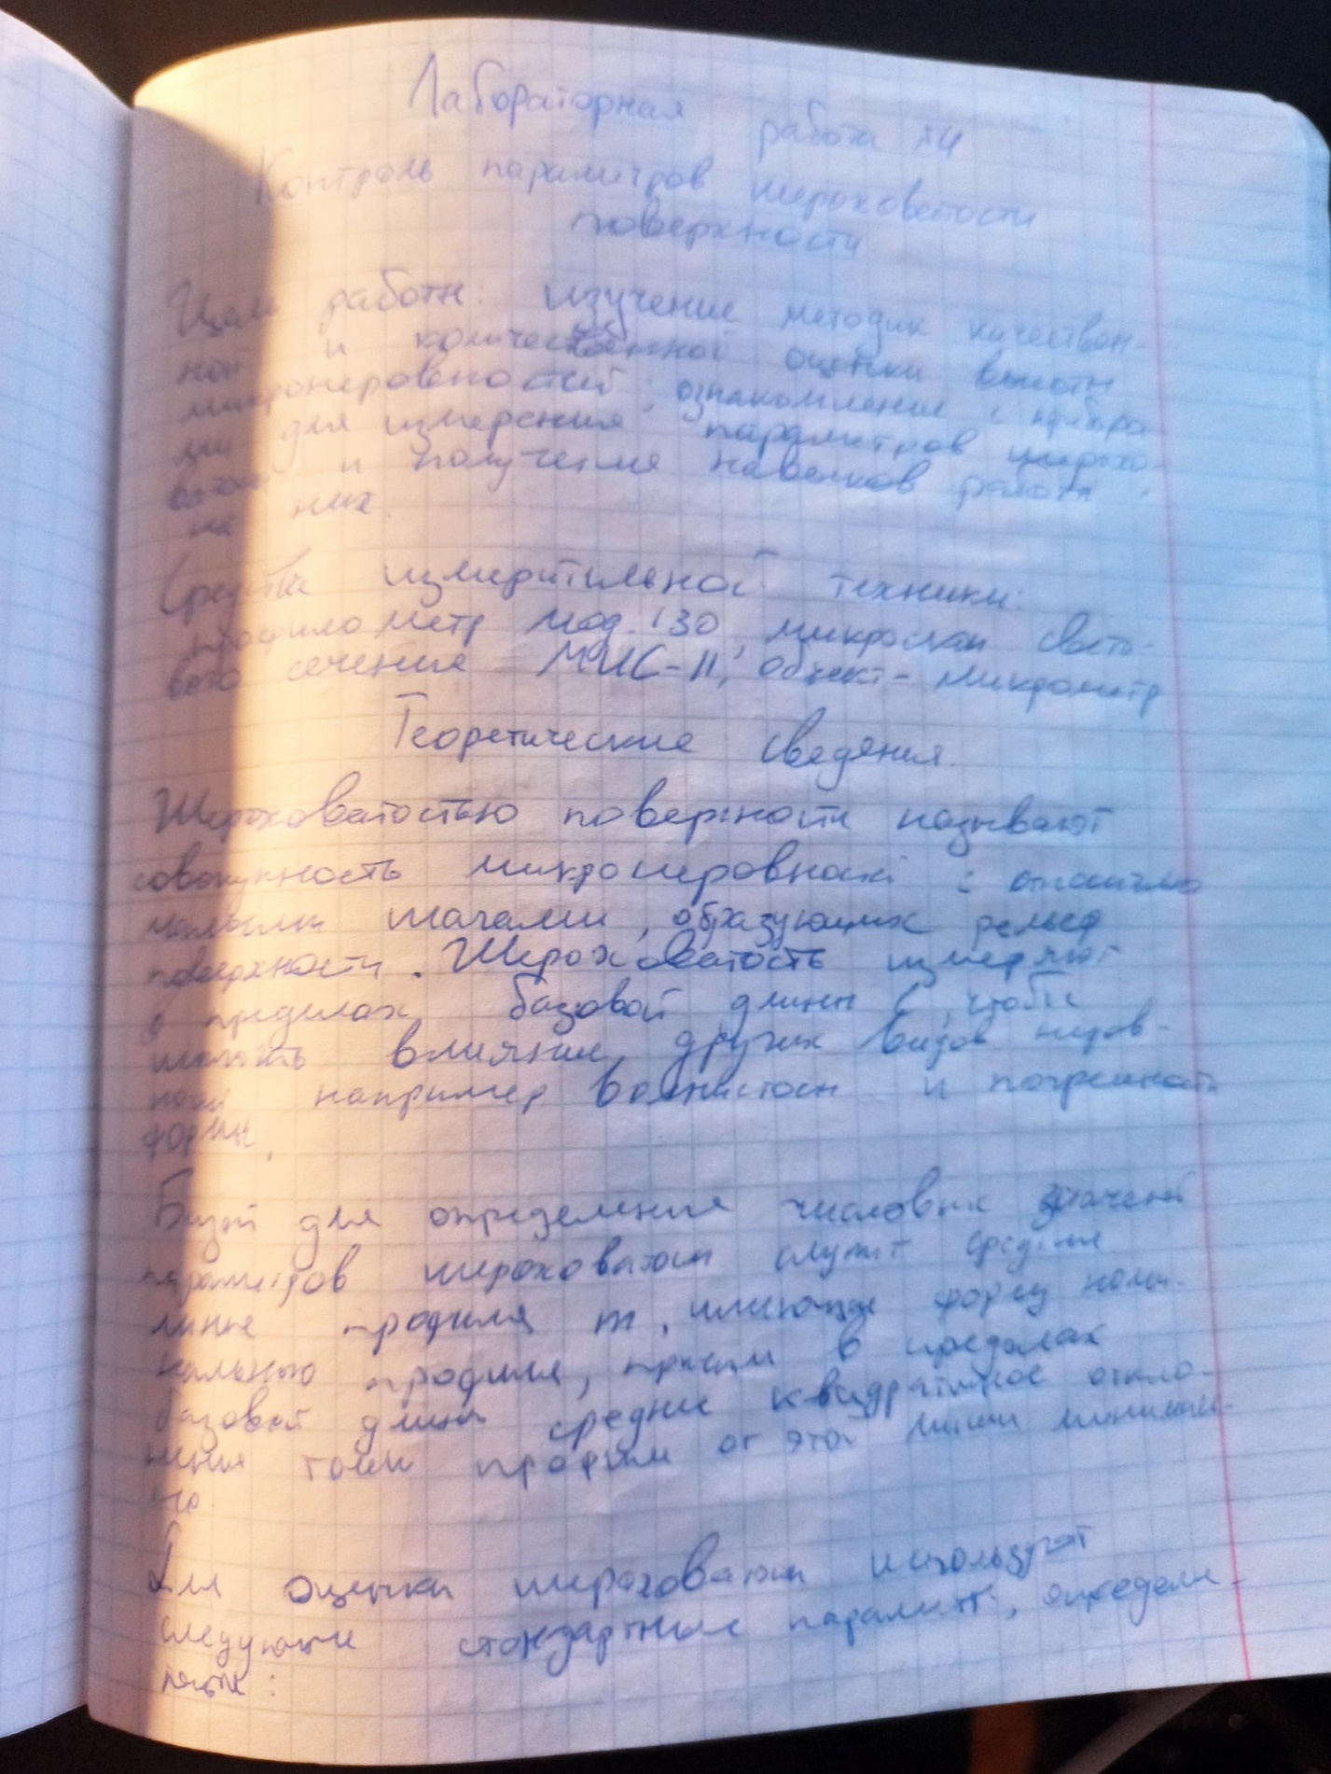

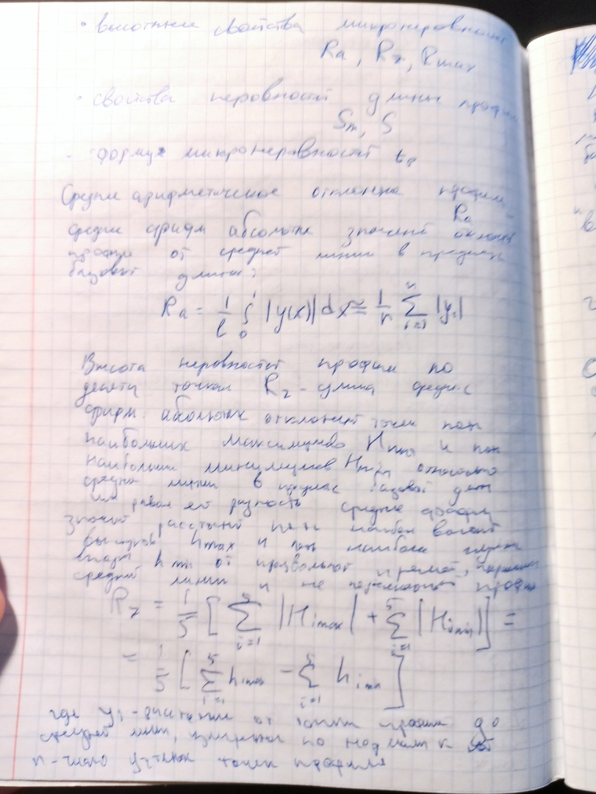

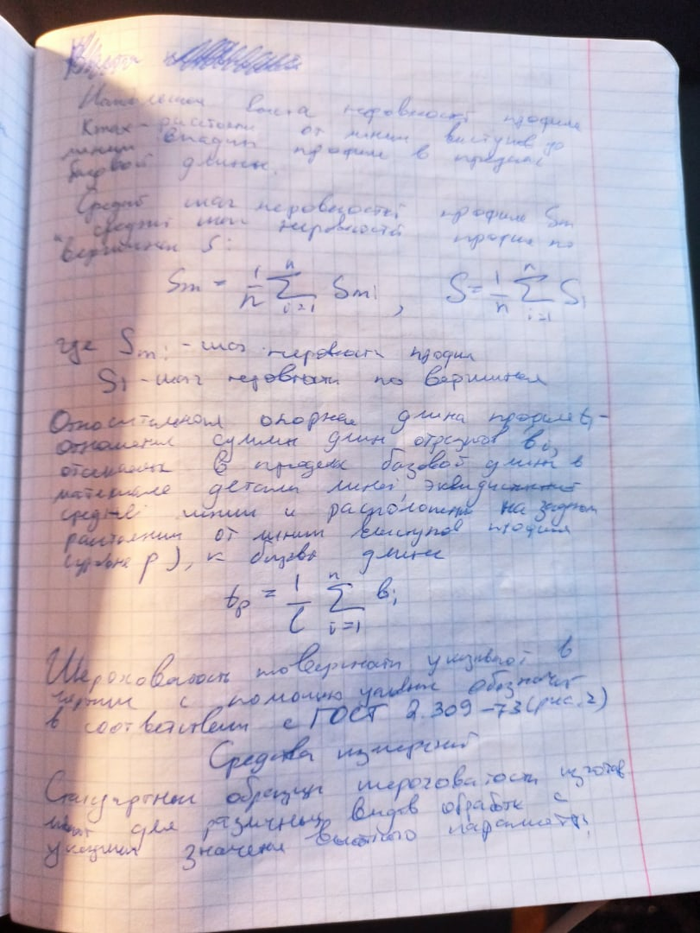

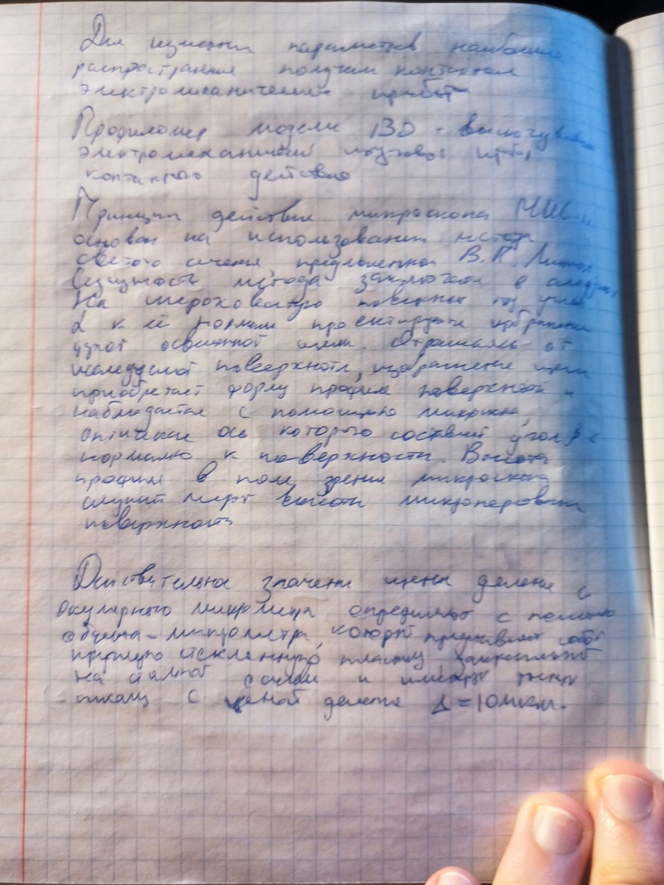



*Рис.5.* Структурная схема профилометра мод. 130:

1 - алмазная игла; 2 - якорь; 3 - призма; 4 - катушки сердечника;

5 - дифференциальный трансформатор; 6 - блок управления;

7 - преобразователь сигнала; 8 - компьютер, 9 -монитор



*Рис.6.* Оптическая схема микроскопа МИС-11:

1 - источник света; 2 - светофильтр; 3 - конденсор; 4 - диафрагма; 5 и 6 - сменная пара объективов; 7 - подвижная измерительная сетка; 8 - неподвижная сетка с грубой шкалой; 9 - окуляр; 10 - микрометрический винт с точной шкалой.



*Рис.7.* Общий вид микроскопа МИС-11:

1 - основание; 2 - стол; 3 - колонна; 4 - микрометрические винты столика;

5 - призма; 6 - кронштейн; 7 - гайка перемещения кронштейна; 8 - винт закрепления кронштейна; 9 - направляющая кронштейна; 10 - кремальера;

11 - рукоятка микрометрического механизма; 12 - корпус; 13 - осветительный микроскоп; 14 - микроскоп наблюдения; 15 - пара сменных объективов; 16 - винт наклона тубуса осветительного микроскопа; 17 - гайка осевого перемещения тубуса; 18 - окуляр; 19 - барабан окулярного микрометра.



*Рис.8.* Поле зрения окуляра микроскопа МИС-11:



*Рис.9.* Объект-микрометр